ชมรมเจ้าหน้าที่ความปลอดภัยในการทำงานจังหวัดชลบุรี
18/1 ถนนสุขุมวิท ตำบลศรีราชา อำเภอศรีราชา จังหวัดชลบุรี

วันที่ 8 กุมภาพันธ์ 2565

เรื่อง ขอเชิญเข้าร่วมอบรมหัวข้อความปลอดภัยในการทำงานสำหรับผู้ปฏิบัติงานเกี่ยวกับไฟฟ้า
เรียน นายจ้าง/เจ้าของสถานประกอบกิจการ เจ้าหน้าที่ความปลอดภัยในการทำงานและประชาชนทั่วไป

ด้วยชมรมเจ้าหน้าที่ความปลอดภัยในการทำงานจังหวัดชลบุรี ได้จัดอบรมให้ความรู้กับสมาชิกและบุคคลทั่วไปที่ปฏบัติงานในสถานประกอบกิจการที่มีขอบข่ายบังคับภายใต้กฎหมายความปลอดภัยในการทำงาน กระทรวงแรงงาน กิจกรรมครั้งนี้จัดบรรยายในหัวข้อ “ความปลอดภัยในการทำงานสำหรับผู้ปฏิบัติงานเกี่ยวกับไฟฟ้า” เพื่อเป็นแนวทางในการปฏิบัติตามกฎกระทรวงกำหนดมาตรฐานในการบริหาร จัดการ และดำเนินการด้านความปลอดภัย อาชีวอนามัยและสภาพแวดล้อมในการทำงานเกี่ยวกับไฟฟ้า พ.ศ 2558 ในวันเสาร์ที่ 26 กุมภาพันธ์ พ.ศ. 2565 เวลา 13.00 – 16.00 น. รูปแบบการอบรมระบบออนไลน์ โดยโปรแกรม Zoom

ชมรมเจ้าหน้าที่ความปลอดภัยในการทำงานจังหวัดชลบุรี จึงขอเรียนเชิญท่านผู้บริหารสถานประกอบกิจการสนับสนุนให้ผู้ปฏิบัติงานที่เกี่ยวข้องเข้าร่วมรับฟังการบรรยายเพื่อจะได้เป็นประโยชน์และเป็นแนวทางดำเนินการในสถานประกอบกิจการของท่านต่อไป โดยไม่มีค่าใช้จ่าย รายละเอียดตามกำหนดการที่ส่งมาด้วย พร้อมทั้งตอบรับเข้าร่วมกิจกรรมโดยแสกน QR Code เพื่อลงทะเบียน

จึงเรียนมาเพื่อโปรดพิจารณา

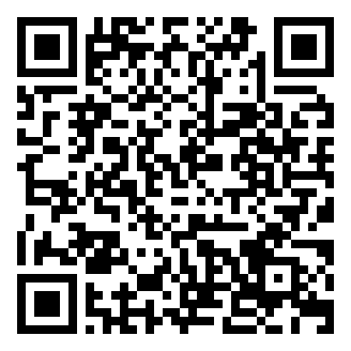
ขอแสดงความนับถือ
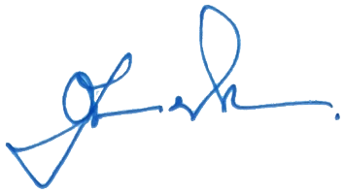
(นายอนุชา ฉิมเชิด)
ประธานชมรมเจ้าหน้าที่ความปลอดภัยในการทำงานจังหวัดชลบุรี

กำหนดการ
“อบรมหัวข้อความปลอดภัยในการทำงานสำหรับผู้ปฏิบัติงานเกี่ยวกับไฟฟ้า”
วันที่ 26 กุมภาพันธ์ 2565
ระบบออนไลน์ Zoom Meeting

วันที่ 26 กุมภาพันธ์ 2565 รายละเอียด ผู้ดำเนินการ
12.00-13.00 น. | ลงทะเบียน | เข้าห้องZoom Meeting
13.00-13.15 น. | กล่าวเปิด และต้อนรับสมาชิกและผู้เข้ารับฟังบรรยาย | ประธานชมรม จป.ชลบุรี
13.15-15.00 น. | บรรยายหัวข้อ  -สาระสำคัญของกฎกระทรวงฯความปลอดภัยในการทำงานเกี่ยวไฟฟ้า 2558  -ความรู้เกี่ยวกับไฟฟ้า  -อันตรายที่เกิดจากไฟฟ้า | วิทยากร นายเอกชัย ปลอดภัย
15.00-16.00 น. | -วิธีการช่วยเหลือ และการปฐมพยาบาลผู้ประสบอันตรายจากไฟฟ้า  -ตอบข้อซักถาม | วิทยากร นายเอกชัย ปลอดภัย

